Вы не перестанете быть ребенком,
пока у вас есть мама.
С. Джейет

Празднование Дня матери уходит своими корнями в глубину веков.
Древние греки отдавали дань уважения матери всех богов — Гее.
Римляне посвящали три дня в марте (с 22 по 25) другой матери богов — восточной Кибеле.
Для кельтов Днем матери был день чествования богини Бриджит.
Идея чествования всех матерей мира в один особый день родилась в середине 20-го века в Англии. Эта идея не была совсем новой, об этом сообщалось уже в 1644 году: «Каждое воскресенье в середине великого поста в Ворсистер — особый день, когда все дети и внуки встречаются с главой семьи и устраивают праздник». Так с XVII по XIX век в Великобритании отмечалось «мамино воскресенье» (Mothering Sunday) или «Мамин День». Это был праздник всех матерей Англии.

В викторианские времена детей посылали работать вдали от дома в раннем возрасте, а деньги, заработанные ими, пересылали в семейный бюджет. Один день в году детям разрешалось провести дома вместе с родителями. Они приносили матерям (и бабушкам) небольшие подарки, такие, как букетики цветов или свежие яйца. Теперь в этот день дети дарят матерям и бабушкам букетики цветов и выполняют за них всю домашнюю работу. В Воскресенье Матери все слуги получали выходной, они возвращались в свои семьи, чтобы провести этот день со своими матерями. Праздничную атмосферу этому дню придавал специальный торт, называемый «материнский торт». Праздник исчез в XVIII веке, а затем снова появился во время второй мировой войны.

Наверное, в благодарность за эту верную материнскую любовь люди и стали в один из памятных дней чествовать своих матерей и назвали этот праздничный день Днем матери.

Разные государства установили для празднования этого замечательного праздника различные официальные даты. Но это не мешает людям от души поздравлять в этот день не только женщин, у которых есть дети, но и будущих мам тоже.
Во многих государствах День матери, по традиции, отмечается во второе воскресенье мая. В этот день чествуют матерей в Австралии, Австрии, Бразилии, Германии, Италии, Канаде, Китае, США, Японии и во многих других странах.
Для празднования этого дня неслучайно выбран месяц май. Ведь именно этот месяц ассоциируется с периодом побуждения природы, в это время все кругом цветет и благоухает, готовится к плодородию. Это самое благодатное время для такого замечательного праздника.
По своим традициям празднования, День матери во многих странах весьма схож с празднованием международного женского дня в России. В этот день принято дарить мамам подарки, открытки, сладости. Дети начинают загодя готовиться к празднику, мастерить различные поделки и подарки для своих мам и бабушек, они заранее придумывают приятные сюрпризы для них.
Праздник этот в зарубежных странах считается глубоко семейным, и празднование его начинается с утра именно в семьях. Обычно в этот день все члены семьи просыпаются очень рано, но стараются не разбудить своими хлопотами виновницу торжества – маму. И пока мама спит (или просто делает вид, что спит), домашние готовят для нее разные вкусности из числа тех блюд, которые она очень любит. Дети принимают в этих приготовлениях самое активное участие, и взрослые, по возможности, разрешают им проявлять в этот день любые инициативы. После пробуждения мамы ей прямо в постель преподносят завтрак. И в этот день мама заслуженно чувствует себя практически настоящей королевой. Близкие и родные всячески ее ублажают и развлекают, и ей позволительно даже немного капризничать. Дети приносят своим мамам в этот день букетики любых весенних цветов, дарят милые безделушки и подарки, сделанные заранее своими руками.
В нашей стране праздник «День матери» не имеет определенной даты, а выпадает на последнее воскресенье ноября. Нужно сказать, что отмечать его у нас начали с 1998 года. Тогда был выпущен президентский указ, учреждающий данный праздник в России. А создан он был для того, чтобы повысить социальную значимость материнства и для того, чтобы мы все могли воздать должное своим матерям и поблагодарить их за все бескорыстные жертвы, на которые они идут ради блага своих детей.

Символика и обычаи на праздник «День матери»

Так, например, в Америке и Австралии в этот день принято носить цветок гвоздики на одежде. Причем имеет значение его цвет - цветная гвоздика говорит о том, что мама этого человека жива, а белая гвоздика служит памятью об ушедшей матери.

В этот день семьи воссоединяются – дети, которые живут отдельно, приезжают навестить и поздравить своих матерей, дарят им подарки.
Можно сказать, праздник «День матери в России» помогает подчеркнуть лучшие традиции отношения россиян к материнству. Важно, что он объединяет все слои нашего общества. Заставляет правительство и общество обратить внимание на проблемы, связанные с материнством в нашей стране.

Каждый должен в этот день постараться навестить свою маму и подарить ей хотя бы свое внимание и заботу. А те, кто не имеет возможности повидаться с мамой, просто обязаны хотя бы позвонить ей.

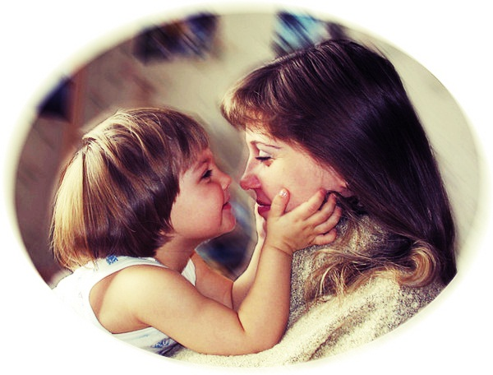

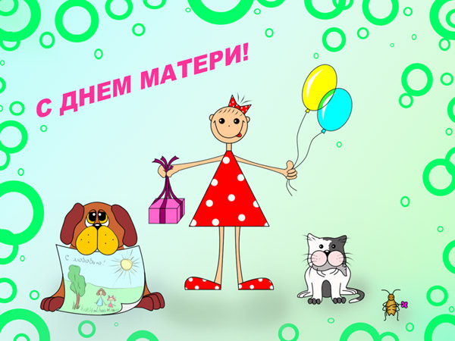
С кем первым мы встречаемся,
Придя на белый свет, –
Так это наша мамочка,
Её милее нет.
Вся жизнь вокруг неё вращается,
Весь мир наш её обогрет,
Весь век она старается
Нас уберечь от бед.
Она – опора в доме,
Хлопочет каждый час.
И никого нет кроме,
Кто так любил бы нас.
Так счастья ей побольше,
И жизни лет подольше,
И радость ей в удел,
И меньше грустных дел!
Подборка высказываний о маме.

Сердце матери - это единственный несгораемый капитал, которым всегда и в любое время можно расплатиться.
Монтегаса

Ребёнок узнает маму по улыбке.
Лев Николаевич Толстой

Все прекрасное в человеке - от лучей солнца и от молока Матери.
Молоко
Максим Горький

Самый лучший друг - это мама. Она никогда не завидует, не желает плохого. А в глазах её сверкает любовь и гордость за своего ребёнка!
